第十一章
11.1答：所谓代码优化即对代码进行等价变换，使得变换后的代码与变换前代码运行结果相同，而运行速度加快或占用存储空间少，或两者兼有。
进行优化的基础是中间或目标代码生成，以及基本块的识别、控制流分析和数据流分析。
2答：根据不同的阶段，分为中间代码优化和目标代码的优化。
根据优化所涉及的程序范围，又可分为局部优化、循环优化和全局优化。
3答：最常用的代码优化技术有：
（1）删除多余运算 （2）代码外提
（3）强度削弱 （4）变换循环控制条件
（5）合并已知量和复写传播 （6）删除无用赋值
问答第4题
解答：（1） 基本块
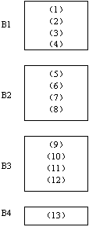
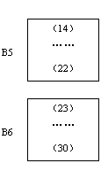
流图
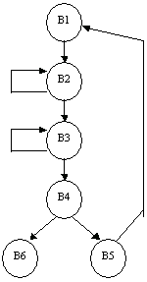
（2） B5中（14）和（16）是公共子表达式、（17）和（20）是公共子表达式，B5变为
（14） t₆:=4*I
（15）
（16） t₇:=t₆
（17） t₈:=4*J
…
（20） t₁₀:=t₈
（21）
（22）
B6中（23）和（25）是公共子表达式、（26）和（29）是公共子表达式，B6变为
（23） t₁₁:=4*I
（24）
（25） t₁₂:=t₁₁
（26） t₁₃:=4*n
…
（29） t₁₅:=t₁₃
（3） 循环 ① {B2} ② {B3} ③ {B2，B3，B4，B5}
问答第5题解答：不能。因为B3不是循环出口B4的必经结点。
问答第7题
解答：（1） D(1)={1}
D(2)={1,2}
D(3)={1,2,3}
D(4)={1,2,3,4}
D(5)={1,2,3,5}
D(6)={1,2,3,6}
D(7)={1,2,7}
D(8)={1,2,7,8}
（2）回边 7 2 （3）循环 {2，3，4，5，6，7}
